جامعة المنارة

كلية: الصيدلة

اسم المقرر: الصيدلة الصناعية

رقم الجلسة (5)

عنوان الجلسة

التمحفظ الدقيق
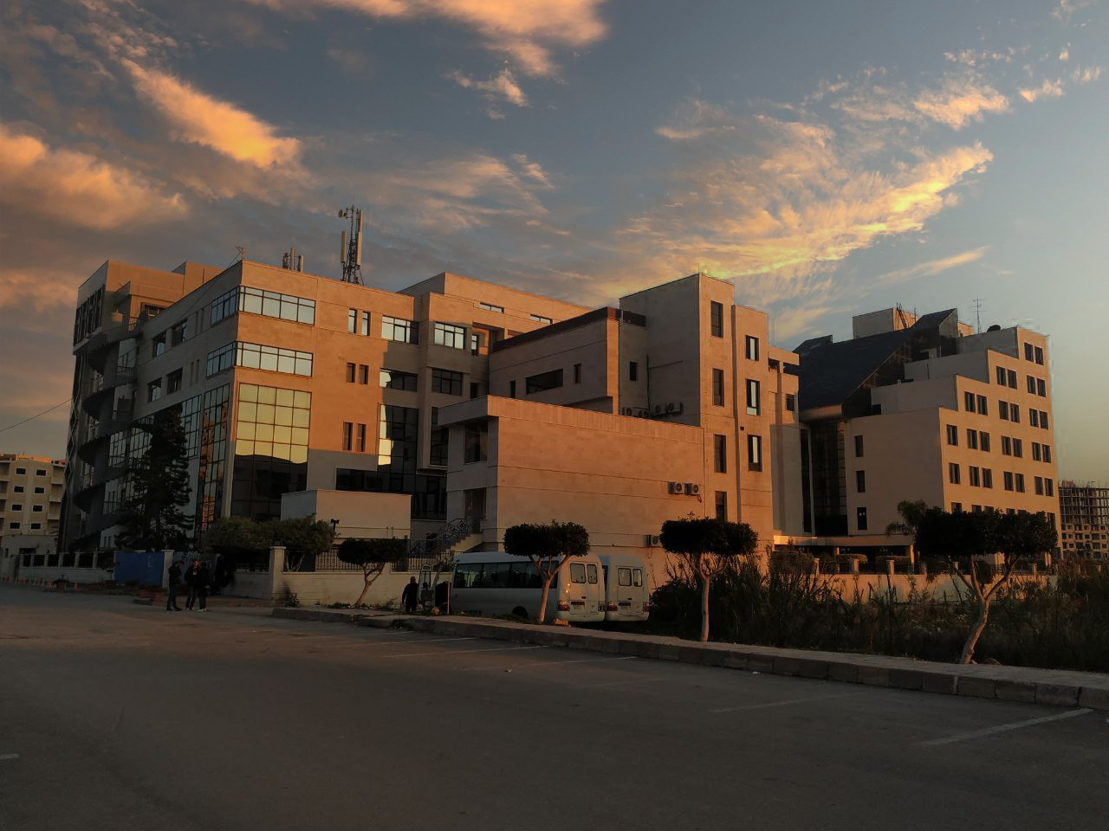
الفصل الدراسي:الثاني العام الدراسي:2022-2023

جدول المحتويات
Contents
العنوان | رقم الصفحة
مفهوم عملية التمحفظ الدقيق | 3
مكونات المحافظ الدقيقة | 3
تطبيقات التمحفظ الدقيق في الصيدلة | 4
بعض طرق التمحفظ الدقيق | 4
حساب مردود الكبسلة | 5
حساب نسبة الكبسلة | 5

الغاية من الجلسة:
تعريف الطالب بعملية التمحفظ الدقيق وتطبيقاتها.
مفهوم عملية التمحفظ الدقيق:
تعَّرف عملية التمحفظ الدقيق بأنها عملية تحضير جسيمات ميكرونيّة الأبعاد، تحضَّر بشكلٍ رئيسي من متماثراتٍ (بوليميرات) طبيعيةٍ أو صنعيّةٍ. والتمحفظ الدقيق عملية يتم فيها إحاطة أجزاء صغيرة (قطيرات محلول- أجزاء صلبة معلقة) بأغلفة رقيقة. أي يمكن اعتباره عملية تحضير ملبسات ميكرونية الأبعاد لجزيئات المادة الفعالة .
- يصف هذا التعريف حالة واحدة من الجسيمات الميكرونية وهي الكبسولات الميكرونية (microcapsules) التي يشابه توضع المادة الفعالة بداخلها حالة التلبيس حيث تتألف من قشرة أو فِلم يحيط بالمادة المكبسلة، وتتباين مع عملية التلبيس المعروفة macrocoating من حيث أبعاد الأجزاء التي يتم تلبيسها ففي حالة التمحفظ الدقيق لا تتجاوز الميكرومترات.
- بالنسبة للأبعاد لا يوجد مقياس موحد عالمياً يحدد أبعاد الجسيمات الميكرونية فبعض المراجع تحددها بمجال من 1 إلى 1000 ميكروناً. بينما تذكر مراجع أخرى الأبعاد من 1 إلى 5000 ميكروناً.
- تحتجز الجسيمات الميكرونية بداخلها المادة الفعّالة والتي تطلق عليها تسميات مختلفة مثل: مادة المحتوى (core material)، الطور الداخلي ] internal phase (IP) [، الحشوة (fill)، النواة nucleus))، وتبعاً لتوضع المادة الفعّالة ضمن هذه الجسيمات نميز نوعين من الجسيمات المكروية: الكبسولات الميكرونية microcapsules)) والميكروسفيرات (microspheres).
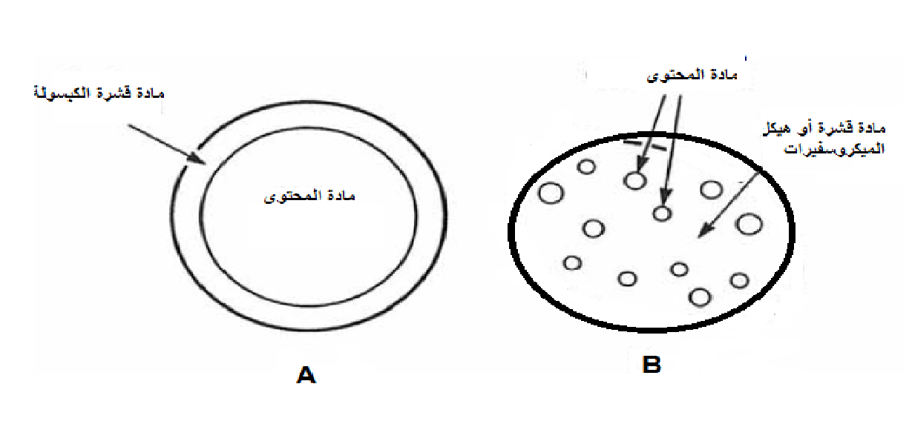
Microcapsule
تتألف من قشرة أو فِلم يحيط بالمادة المكبسلة
Microsphere
تتوزع المادة المكبسلة ضمن مادة الفِلم

مكونات المحافظ الدقيقة:
- اللبّ أو النواة أو المحتوى core material-nucleus: هي المادة المراد إحاطتها بالقشرة وتكون سائلة أو صلبة أو نصف صلبة.
- القشرة coating shell material: هي المادة المشكلة للفلم القابل للالتصاق مع المادة اللبية ويجب أن تكون: خاملة تجاه اللب، تمتاز بخصائص مرونة مختلفة حسب الغاية النهائية، منحلة في الماء أو المذيبات اللامائية، ليست بلزوجة عالية، وبكلفة اقتصادية مقبولة.
ونذكر بعض المواد المستخدمة في تشكيل القشرة:
- البوليميرات المنحلة في الماء: الجيلاتين- الصمغ العربي- ألجينات الصوديوم- PVP- CMC.....
- البوليميرات غير المنحلة في الماء: EC إيتيل السيللوز- PEVA بولي إيتلين فينيل أسيتات-....
- الشموع واللبيدات.
تطبيقات التمحفظ الدقيق في الصيدلة:
- تحسين الخصائص الحسية للمواد الدوائية: تقنيع الطعم المرّ للباراسيتامول – زيادة ثبات الفيتامين A الحساس للأكسدة.............
- تعديل أسلوب تحرر المواد الفعالة: استخدام المحافظ الدقيقة للحصول على تأثير مطول لكل من النفدبين، الكابتوبريل، الغليكلازيد،................
- تعديل طريقة إيتاء الدواء: لا زال هذا التطبيق قيد الدراسة والبحث حيث يتم البحث في تحضير أشكال فموية لبعض الأدوية المتخربة في السبيل الهضمي بالاعتماد على المحافظ الدقيقة.
- صياغة منتجات التقانة الحيوية: الهرمونات، اللقاحات،..............
- المعالجة الكيميائية الهدفية: استخدام المحافظ الدقيقة في المعالجة الورمية.
بعض طرق التمحفظ الدقيق:
- التجفيف بالإرذاذ: كبسلة الفيتامينات، المطعمات، الزيوت العطرية باستخدام محاليل مائية مركزة لبوليميرات مثل الصمغ العربي والنشاء المعدّل.
- السرير الهوائي: كبسلة المساحيق الصلبة باستخدام سوائل بوليميرات مائية أو عضوية، أو مواد منصهرة.
- التهلم الأيوني: تعتمد على قدرة بوليمير مشحون بشحنة كهربائيّة ما على التآثر مع الشوارد المشحونة بشحنة معاكسة، والتي تلعب الدور المشبّك (crosslinking)، أي تقوم هذه الشوراد بتشبيك بنية البوليمير عن طريق تآثرها مع المجموعات الوظيفيّة ذات الشحنة المعاكسة في بنية البوليمير مما يؤدي لتشكيل بنية شبكية ثلاثيّة الأبعاد ذات أبعاد ميكرونيّة (ميكروسفيرات- حبيباتBeads). ونذكر أمثلة عن البوليميرات التي يمكن أن تشكّل هذه الهلاميات: الألجينات مع شوارد الكالسيوم.
- القوصرة: تعتمد على ترسيب بوليمير منحل من محلوله حول مادة اللب المبعثرة في الوسط. وحسب مكونات الوسط نميز بين التقوصر البسيط (Simple coacervation) والتقوصر المعقّد (Complex coacervation). تعتمد عملية القوصرة المعقدة على قدرة بوليمير موجب الشحنة (عادة الجيلاتين) وبوليمير سالب الشحنة على التفاعل في الماء لتشكيل معقد التقوصر السائل والمناسب للكبسلة. عندما تتم بعثرة مادة غير منحلة في الماء (core material) في وسط القوصرة وبتطبيق شروط خاصة (قيمة pH محددة، تركيز محدد من الأملاح، إضافة مذيب عضوي...) فإنّ كل قطيرة أو جزء من مادة المحتوى المبعثرة سوف تحاط تلقائياً بفلم رقيق من معقد التقوصر وعندما يتم تصليب هذا الفلم السائل تتشكل الكبسولات الدقيقة. نذكر أمثلة كبسلة الفيتامينC والسيبروفلوكساسين.

حساب مردود الكبسلة: Microencapsulation yield:
النسبة المئوية لكمية الناتج لعملية الكبسلة بالنسبة لأوزان المواد الداخلة في العملية ويحسب من:
المردود MEY = $\frac{الناتجة الدقيقة الكبسولات وزن }{الجيلاتين+الصمغ+الفعالة المادة وزن }$ * 100
حساب نسبة الكبسلة Microencapsulation Efficacy:
النسبة المئوية للكمية الفعلية التي تمت كبسلتها بالنسبة للكمية الكلية البدئية وتحسب من:
نسبة الكبسلة MEE= $\frac{المكبسلة الفعالة المادة وزن }{المستخدمة البدئية الفعالة المادة وزن }$ * 100

